W dniu 28 września 2023 r. odbyła się konferencja prasowa w Najwyższej Izbie Kontroli przy ul. Filtrowej 57 w Warszawie.
Blisko godzinna konferencja Prezesa NIK i jego współpracowników, przedstawiła ogólny obraz działalności Polskiego rządu w trakcie trwania pandemii.
Obraz stanu zarządzania państwowej administracji, był druzgocący, nawet dla nieznającego się odbiorcy.
Nim przejdziemy do meritum, należy wytłumaczyć o co w ogóle chodzi.
Raport prezentowany przez NIK nosi tytuł „Realizacja zadań finansowanych z funduszu Przeciwdziałania COVID-19”
Geneza powstawania Funduszu „Covidowego” to okres marca / kwietnia 2020 roku.
Stanowi o nim 107 art. Ustawy z 16 kwietnia 2020 r. o szczególnych instrumentach wsparcia w związku z rozprzestrzenianiem się wirusa SARS-COV-2
„Fundusz Przeciwdziałania COVID-19 utworzony na podstawie art. 65 ust. 1 ustawy z dnia 31 marca 2020 r. o zmianie ustawy o szczególnych rozwiązaniach związanych z zapobieganiem, przeciwdziałaniem i zwalczaniem COVID-19, innych chorób zakaźnych oraz wywołanych nimi sytuacji kryzysowych oraz niektórych innych ustaw z dniem wejścia w życie niniejszej ustawy staje się funduszem, o którym mowa w art. 65 ust. 1 tej ustawy, w brzmieniu nadanym niniejsza ustawą.”
Organem, który zarządza Funduszem w Polsce jest Prezes Rady Ministrów – Mateusz Morawiecki.
I jak czytamy we wstępie raportu „Ze względu na bardzo ogólne sformułowanie przepisów ustawy tworzącej Fundusz Przeciwdziałania COVID-19 jest on de facto narzędziem do finansowania dowolnego zakresu zadań”.
Zwłaszcza, że w drugiej połowie 2022 r. rozszerzono ten zakres zadań o finansowanie takich inicjatyw jak „dodatek węglowy”, „dodatku elektrycznego” czy „rekompensat dla przedsiębiorstw energetycznych i sprzedawców gazu ziemnego”.
Środki na poczet funduszu miały pochodzić z wielu źródłem wyszczególnionych w art. 65 ust 4. Ustawy Zmiana ustawy o szczególnych rozwiązaniach związanych z zapobieganiem, przeciwdziałaniem i zwalczaniem COVID-19, innych chorób zakaźnych oraz wywołanych nimi sytuacji kryzysowych oraz niektórych innych ustaw.
Jednak jak się z czasem okazało, głównym sposobem „zasilania” Funduszu, były obligacje emitowane przez BGK oraz wpłaty z budżetu państwa.
I tak wpływy do Funduszu to od 2020 do 2022 to około 203 mld PLN,
Przy 190 mld PLN wydatkach za ten sam okres.
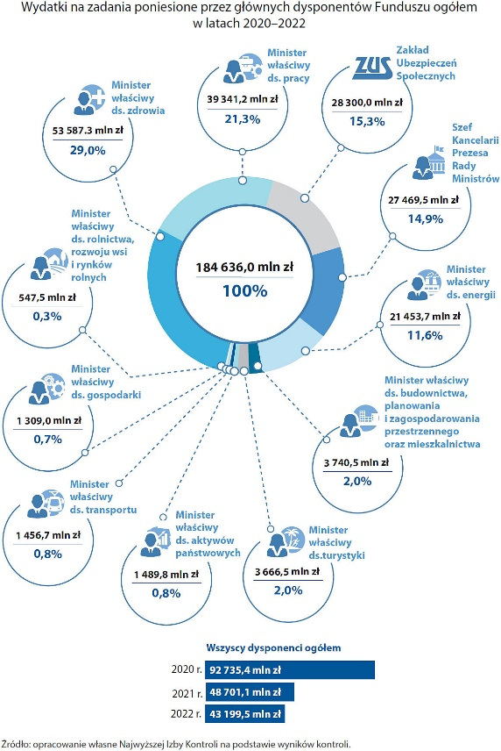
Źródło : https://www.nik.gov.pl/aktualnosci/fundusz-przeciwdzialania-covid-19.html
Warto zaznaczyć, że kiedy cała „demokratyczna opozycja” głosowała „za” tworzeniem tego Funduszu i skandowała za wprowadzaniem większych restrykcji, obostrzeń i lockdownów, to jedyną opcją, która zabrała w tym czasie realny głos sprzeciwu była Konfederacja.
Przykładem, może być poniższy wniosek skierowany przez Grzegorza Brauna już 21 czerwca 2021 roku do Prezesa NIK

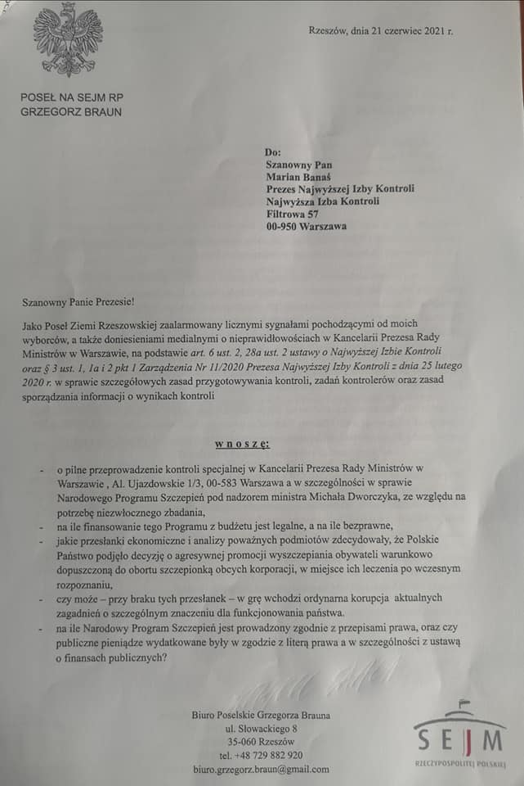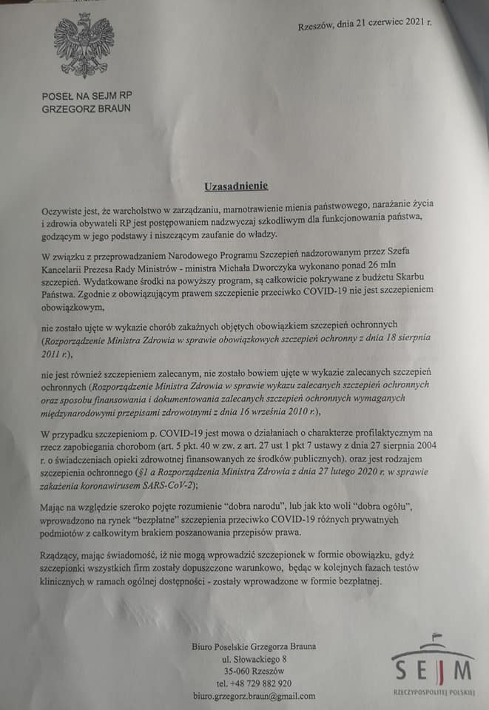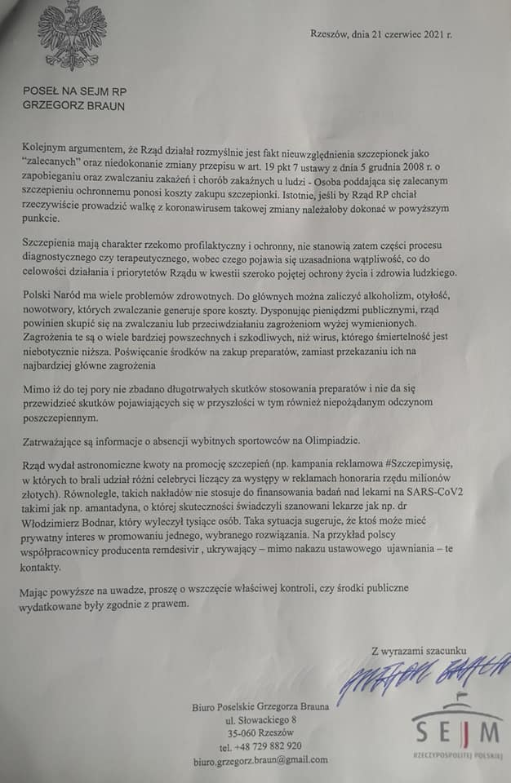

Źródło : https://www.facebook.com/photo/?fbid=226473499302912&set=pcb.226473612636234
Dzisiaj wszyscy jak „jeden mąż” występują na różnorakich konferencjach prasowych, oskarżając PiS za prowadzenie „błędnej polityki”, „polityki trwonienia publicznych pieniędzy”, a to właśnie środowiska związane bezpośrednio z opozycją, takie jak Business Center Club czy Związek Przedsiębiorców i Pracodawców, krytykowali w pismach z uwagami, projekty złożone do laski marszałkowskiej, że te są za mało restrykcyjne, bo przecież zdrowie Polaków jest najważniejsze.
Raport w swojej obszerności dotyka wielu elementów niewłaściwego zarządzania zarówno zasobami jak i kompetencjami instytucji państwowych.
W wystąpieniu jasno zaznaczono, że na potrzeby stworzonego funduszu powstało wiele różnych mechanizmów korupcjogennych, wielokrotnie występowały konflikty interesów, brak jasności i transparentności postępowań bądź nawet utrudnienia w dostępie do informacji publicznych oraz obnażono słabość kontroli instytucji nadzorczych np. Głównego Inspektoratu Farmaceutycznego czy Ministra Zdrowia.
W mojej ocenie jednak nie to jest najstraszniejsze w tym całym obrazie.
Niegospodarność, brak kompetencji, problemy z transparentnością i przejrzystością finansowania.
To wszystko już znamy.
W końcu powiedzenie „wszyscy kradną” czy „widziałeś, żeby grabie, grabiły od siebie”, najlepiej oddają światek polityczny.
Problem pojawia się, gdy zwykły szary Kowalski jest oszukany i płaci za to swoim zdrowiem a nawet życiem.
I tak jest w tym przypadku. Uruchomiono potężną maszynę, która zadłużyła nas wszystkich na pokolenia, rozpędzając pociąg inflacji, które kolejno rozbija i hamuje kolejne gałęzie Polskiej gospodarki, a z drugiej strony uruchomiono wszystkie media, które w ramach walki o moje i twoje bezpieczeństwo, z każdej strony propagowały „bezpieczne” szczepionki przeciwko Covid-19.
„W ramach przeprowadzonej komunikacji i edukacji KPRM realizował działania dotyczące zwiększenia świadomości Polaków na temat szczepień przeciw COVID-19. Przekaz kampanii dostosowany był do konkretnych grup docelowych. Każdy z jej etapów pod hasłami przewodnimi #SzczepimySię, #OstatniaProsta, #ŻyjNormalnie, #WybierzMądrze” miał określony przekaz i był skierowany do zdefiniowanej grupy odbiorców”
Wydatki poniesione przez KPRM z tytułu realizacji kampanii informacyjnej wyniosły 115 578 tys. zł. Środki wydatkowane na ten cel pochodziły z Funduszu Przeciwdziałania COVID-19 oraz budżetu państwa z części 16-Kancelaria Prezes Rady Ministrów
Źródło : https://www.nik.gov.pl/kontrole/wyniki-kontroli-nik/pobierz,kzd~i_22_005_202207251028051658737685~id0~02,typ,kj.pdf
Przy okazji tego fragmentu, warto zaznaczyć również, że proces kampanii informacyjnej w późniejszym etapie pandemii zaczął przyjmować charakter walki z „dezinformacją”.
Do tego stopnia, że wiele kont na social mediach, było nie tylko ograniczanych, ale i całkowicie usuwanych. Przykładem może być profil publiczny Konfederacji na popularnej platformie społecznościowej, który został usunięty w tamtym czasie.
Nieprzypadkowo różnego rodzaju Demagogi, FakeHuntersi czy FactCheckerzy zaczeli otrzymywać potężne dofinansowania ze środków zarówno samorządowych jak i administracji państwowej, w tym KPRM.
Działania tych instytucji pozarządowych, przypominał systemowe rozwiązanie cenzorskie z czasów, głębokiej komuny, kiedy to odpowiedni „inspektor /fakehunter/factchecker , flaguje daną informację jako nieprawdziwą i na tej podstawie dana platforma usuwała treść, bądź ją ograniczała.
Jednak ta sprawa, wymagałaby oddzielnego artykułu, stosownego nadzoru i kontroli, gdyż godzi w podstawowe prawo do wolności słowa.

Najmocniejszym elementem konferencji NIK, była informacja o „Zmarnownaych szczepionkach”
NIK podważyła i negatywnie oceniła zakontraktowanie szczepionek na kwote 8,4 mld PLN spośród 13,9 mld PLN wszystkich zakontraktowanych szczepionek.
Prawie 1 mld PLN wydanych na szczepionki, zostało po prostu zutylizowanych z uwagi na fakt przeterminowania się produktu, a szczepionki o wartości ponad 1,4 mld PLN zostały przekazane w formie darowizn.
https://www.nik.gov.pl/aktualnosci/zmarnowane-szczepionki-covid-19.html
Jednak to nie koniec.
Cała seria szczepionek przeciw COVID-19 (Jansen seria XD955) tj. 117 600 dawek szczepionek z podejrzeniem wystąpienia wady klasy II tj. mogącej spowodować chorobę lub niewłaściwe działanie, została podana pacjentom.
https://www.tiktok.com/@piotrsterkowski/video/7283908904386415904?lang=pl-PL (fragment z całości konferencji NIK z dnia 28 września 2023 r)

Dzisiaj, kiedy jesteśmy po pandemii. Wielu z nas odczuwa skutki pod różnymi postaciami.
Jednak te blisko 180 tys. pacjentów, część z nich może już nie żyć, bo uwierzyła w zapewnienia, że produkt ten jest bezpieczny, że rząd robi wszystko co może, żeby ochronić nasze zdrowie.
Fakty, są jednak takie, że rząd uczynił dużo, więcej szkód, niż gdyby nic w tym wypadku by nie zrobił.
A płacimy za to wszyscy… solidarnie.

